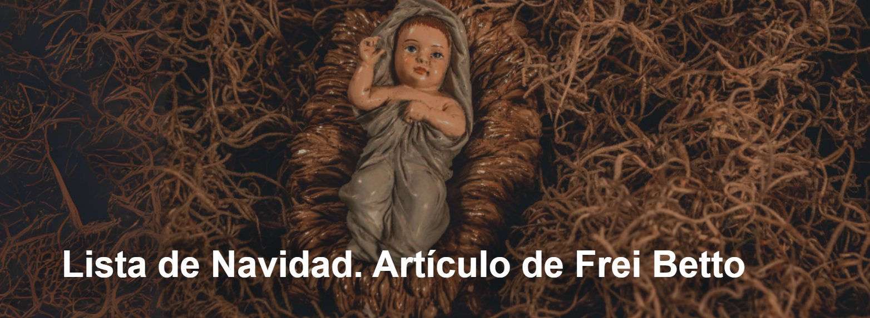

"Esta Navidad no despediré el año que termina, en el que recibí vida, fe y más preguntas que respuestas. Caminaré con cuidado entre muertos inocentes y espíritus frustrados, y comprobaré en el monitor electrónico cómo "Muchas cosas desagradables fueron difundidas por la bestia disfrazada de humano", escribe Frei Betto , escritor, autor de la novela sobre la Amazonía “ Tom Rojo de Verde ” (Rocco), entre otros libros, en un artículo enviado al Instituto Humanitas Unisinos. -IHU .

Aquí está el artículo.

Esta Navidad no quiero el Papá Noel de las promociones comerciales, de las cenas elegantes, de los regalos caros envueltos en raro cariño. Quiero al Niño Jesús nacido en el corazón del pesebre, la esperanza encendida en un prado de Belén , María cantando que los ricos serán despedidos con las manos vacías y los pobres colmados de bienes.

No quiero el Papá Noel de las tiendas decoradas, del celofán brillante de las cestas de productos importados, de las botellas en las que los tontos ahogan la tristeza etiquetada como alegría. Quiero al Niño palestino en busca de una tierra donde nacer y vivir, al Niño judío un heraldo de la paz en la Tierra para hombres y mujeres de buena voluntad, al Niño salvado de la estupidez de las guerras .

Esta Navidad prescindo de abrazos formales y sonrisas a medida, de sentimientos retóricos y de emociones que tapan la aridez del corazón. Quiero amor sin dolor , oración sólo alabanza, fe compartida en sabor a justicia.

No quiero regalos de los ausentes, la reverencia litúrgica a las mercancías, la peregrinación pagana a los templos consumistas en los centros comerciales . Quiero pan en la boca del niño hambriento, la paz que se contagie desde los espíritus atribulados hasta los campos de batalla, la alegría de contemplar lo Invisible.

Esta Navidad no quiero este terrible intercambio de productos entre manos que no se abren en solidaridad , compasión y cariño descarado. Quiero al Niño suelto en lo más profundo de mí, sembrando ternura en todos los lechos donde las piedras asfixian las flores.

No quiero este ruido urbano que aplasta el alma, mis oídos atrapados por los teléfonos, mi olfato condenado por olores insalubres, mi boca llena de cascadas de palabras inútiles, desprovistas de verdad y significado. Quiero el silencio innegable de mi propio misterio , el canto armonioso de la naturaleza, la mano que se extiende para que el otro se levante, la fraternidad de amigos bendecidos por la complicidad perenne.

Esta Navidad , no me interesan las fluctuaciones de los índices financieros, las promesas incumplidas de los políticos , las tarjetas impresas en masa, llenas de color y vacías de originalidad. Quiero las evocaciones más tiernas: el olor del café preparado por mi abuela por la mañana, el sonido de la campana de la iglesia, la radio Philco exhalando jabón Eucalol mientras la niñera me miraba jugar en el patio trasero.

No quiero la amargura familiar que queda como polvo en los pliegues de mi alma, la envidia que me aleja de mí mismo, las ambiciones que me entristecen como las gallinas, que tienen alas y no pueden volar. Quiero las rodillas dobladas en el atrio de la iglesia, la cabeza inclinada ante el Trascendente , la perplejidad de José ante el inusual embarazo de María .

Esta Navidad no iré a las calles febriles de los comerciantes de bienes finitos, no disfrazaré de algodón la nieve que se acumula en mis descontentos, ni colocaré falsas campanas en el frontispicio de mi indiferencia. Quiero el susurro de los ángeles, la alegría desdentada de un pobre reconocido en sus derechos, la euforia inmaculada de un bebé acogido en brazos amados.

No viajaré lejos de mí mismo, buscando una tierra en la que me sienta extranjero, hablando una lengua cuyo significado se me escapa. Ahondaré en lo más profundo de mi subjetividad, donde las palabras callan y la voz de Dios se escucha como llamado y desafío.

Esta Navidad no abarrotaré mi verano con castañas y nueces, panettone y carnes grasas. Tampoco dejaré que lo que queda de mi sentido se escape por la botella de un destilado. Pondré a Dios cortado en pan sobre la mesa, derramando cálices alados con vino, e invitaré al banquete a los hambrientos de bendiciones.

No oraré por la Biblia de aquellos que profesan miedo, ni encenderé velas por los guardianes del Infierno. No seré el escalador de la avaricia excesiva, ni el sepulturero de las utopías libertarias. Despliegaré en el tejado la bandera de los sueños inconfesados ​​y sembraré estrellas en el jardín de mis encantos, allí donde cultivo esta dulce pasión que me hace sufrir por el anhelo de lo tierno.

Esta Navidad haré de mis corbatas una inmensa cuerda para colgar el cinismo de las convenciones sociales y descenderé uno a uno los peldaños de los poderes podridos, hasta adentrarme en el subsuelo lleno de luz de los servidores de la esperanza. No retendré sentimientos y encantos.

Caminaré desnudo por las calles para que todos vean cómo el tiempo ha arrugado delicadamente mi piel, dejado miembros caídos preñados de historia y me ha cubierto de cabellos blancos como la frescura de una vejez coherente.

No aceptaré brindis de manos que no se tocan, ni iré a las cenas de los que se devoran unos a otros. No comeré la torta que llena los corazones y las mentes, ni dejaré que la aurora del Niño me sorprenda, henchida de sueño.

Alimentado como un pájaro, saldré a la noche feliz guiado por la estrella de los magos; Bailaré aleluyas entre las galaxias de la Vía Láctea y, por la mañana, en cada rayo de sol inyectaré poesía para que todos despierten ebrios como si fueran mariposas libres de su capullo.

Esta Navidad no despediré el año que termina, en el que recibí vida, fe y más preguntas que respuestas. Caminaré con cuidado entre los inocentes muertos y los espíritus frustrados, y comprobaré en el monitor electrónico cuantas desagradables difundió la bestia disfrazada de humano.

De la mano del Niño, dejaré que las aguas laven la parte inferior de mi piel y luego caminaremos en silencio hacia el nuevo año. Y estaré con los ojos fijos en el Niño para que su palabra se haga carne en mi corazón de piedra, cuidando que crezca desprendido de la cruz, exaltado por la victoria ineludible de la Resurrección .

https://www.ihu.unisinos.br/647298-lista-de-natal-artigo-de-frei-betto?utm_campaign=newsletter_ihu__18-12-2024&utm_medium=email&utm_source=RD+Station

